const “название” = - переменная

const “название” = () - функция

const “название” = {} объект

**

A14 A1

Глаголы-префиксы для функций:

get - получить какое-то значение

set - установить какое-то значение*

create - создать какую-то сущность

update - обновить какую-то сущность

delete - удалить какую-то сущность

show - показать что-то

hide - скрыть что-то

search - найти что-то

calc - вычислить что-то

check - проверить чтотто

const get Pi = () => 3.14

const setWeather = (weather) => { /* … */ }

const createUser = (user) => { /* … */ }

const update User = (id) => { /* . */ }

const delete User = (id) => { /* */ }

const showMenu = () => document.querySelector( selectors: '.menu').class1

const hideMenu = () => document.querySelector( selectors: '.menu').classI

const search Products = (query) => products.filter(({ name }-) => name.

const calcSum = (a, b) => a + b

const check Age = (age) => age > 18|

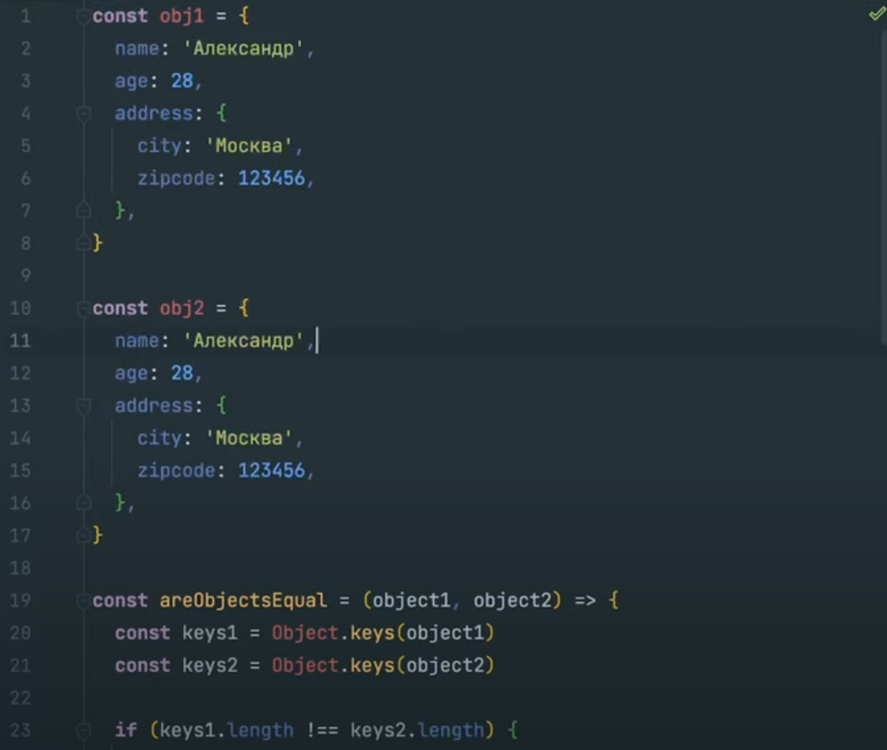

**СРАВНЕНИЕ ДВУХ ОБЪЕКТОВ (СЛЕГКА УГЛУБЛЕННОЕ)**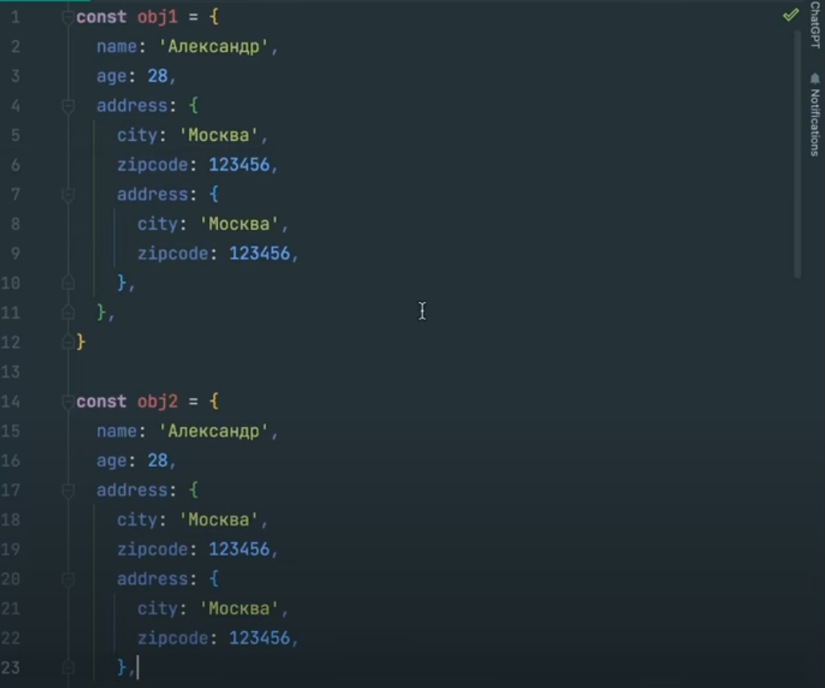

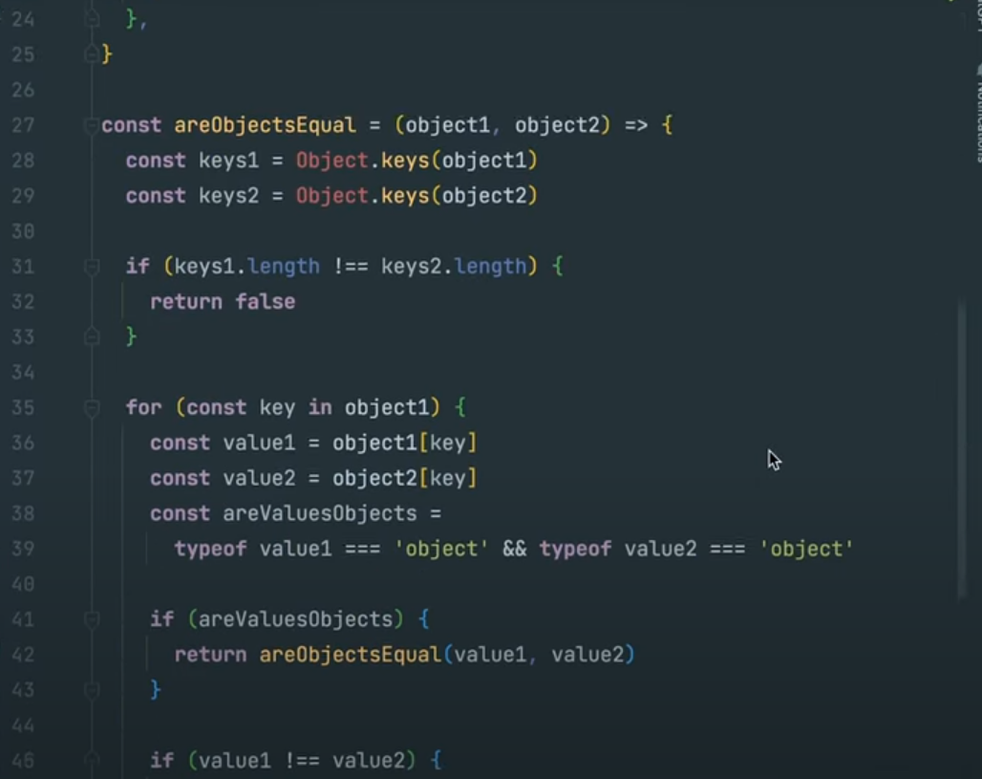



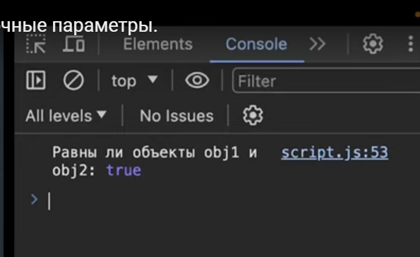

**КОПИРОВАНИЕ ОБЪЕКТА**

1. **ДОЛГОЕ**

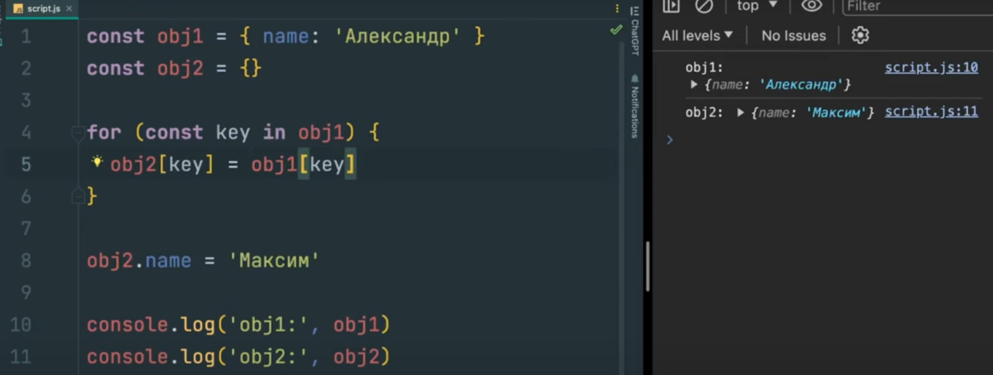

1. **БЫСТРО** 
   1. (Object.assign)

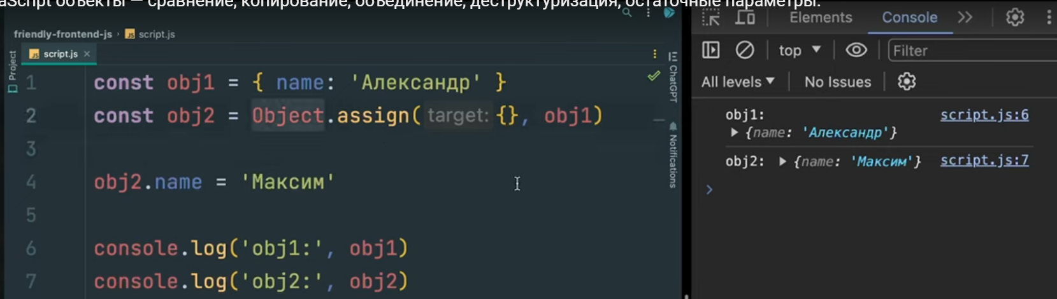

* 1. Оператор расширения (Spread Operator)

